象牙海岸基本資訊
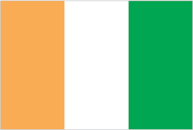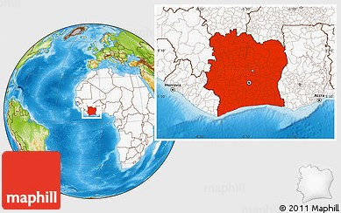
首都 |  | 亞穆斯克羅
土地面積 |  | 322,463平方公里
國慶日 |  | 8月7日
人口 |  | 2,626萬人 (2018.07)
政治制度 |  | 總統、共和國制
時差 |  | -8小時
語言 |  | 官方語言為法語
宗教 |  | 回教40.2%, 天主教19.4%, 福音教派19.3%
通訊 |  | 國碼225
幣別 |  | 西非法郎 ( 1 US$=582.15 Franc CFA )(2019年4月)
國內生產毛額/  人均國內生產毛額 |  | 399.1億美元(2017)/1,519美金(2017)
失業率 |  | 9.2% (2017)
經濟成長率 |  | 7.6% (2017)
通貨膨脹率 |  | 0.8% (2017)
貿易 |  | 貿易總額：205.27億美元 (2017)  進口額：94.47億美元  出口額：110.8億美元  與我貿易總額：2,529萬美元(2018)  雙邊進口額：33.7萬美元  雙邊出口額：2,495萬美元

